Ізмаїльська загальноосвітня школа І – ІІІ ступенів №7

Виховний захід
у 2 класі
«Окраса людини – чемність і ввічливість»
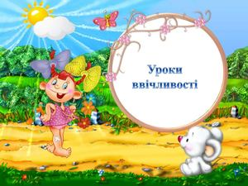

Вчитель: Мельохіна Р. Ф.

Мета: розширювати знання дітей про вживання ввічливих слів, збагачувати їх словниковий запас чемними словами, що здавна говорили в Україні; ознайомити учнів з поняттям «комплімент», розвивати культуру спілкування і позитивні риси характеру дітей; виховувати бажання наслідувати кращі зразки поведінки, повагу один до одного.

Хiд заняття
1.Привітання з гостями
Встаньте, дітки, всі рівненько,
Посміхніться всі гарненько.
Посміхніться всі до мене,
Посміхніться і до себе.
Привітайтесь: Добрий день!
Хай гарно розпочнеться новий день!
2. Проблемна ситуація
- Існує книг багато на землі, вони цікаві, мудрі та навчальні…
У нас в гостях – маленьке кошеня Платона Воронька.
Та чомусь воно дуже засмучене...

Засмутилось кошеня — треба в школу йти щодня.
I прикинулося вмить, що у нього хвіст болить.
Довго думав баранець і промовив, як мудрець:
Це хвороба не проста, треба різати хвоста.
Кошеня кричить: «Ніколи! Краще я піду до школи!»

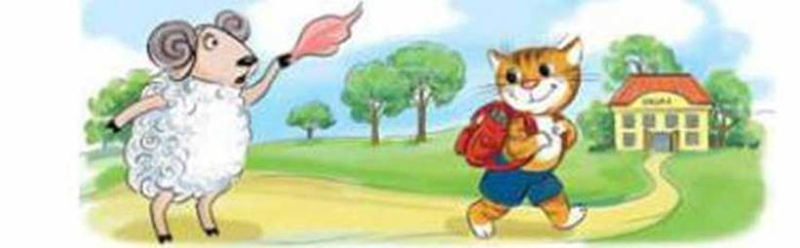

- Чому ж кошеня не хотіло ходити до школи? (Тому що треба в школу йти щодня).
3. Організація класу
- Щоб повторити вивчене раніше і навчитись нового, а також допомогти кошеняті вивчити ввічливі слова і правила спілкування, сьогодні я запрошую всіх у цікаву і навчальну подорож до країни Ввічливості.
- Разом з нами вирушають у подорож творчі групи: читці, інформаційна група, літературознавці.
Читці
Ми їдем, їдем, їдем
У Ввічливості край.
Ця гра – цікава дуже,
Ти з нами теж пограй!
Сідай із нами, друже,
У чарівний трамвай,
І все, що тут почуєш,
Повік не забувай!
Iнформаційна група. У країні Ввічливості усі мешканці дійсно ввічливі та шанобливі, привітно вітаються, доброзичливо розмовляють і чемно поводяться.
Учитель. А чи вмієте ви, діти, ввічливо вітатися? Як ви це робите?
Читці
Доброго ранку! – всіх я вітаю.
Доброго ранку! – людям бажаю.
Доброго дня і доброї ночі,
Доброго вечора зичу охоче.
- Доброго дня вам! - щиро вітаюсь.
- Будьте здорові! - людям всім всміхаюсь.
Учитель. А чи знаєте ви, хто повинен вітатись першим — діти чи дорослі? Як вітаються на уроці, на вулиці, в бібліотеці?
Iнформаційна група
1) Взагалі прийнято, щоб діти віталися 3 дорослими, чоловіки — 3 жінками.
2) Вихована людина, зустрівши знайомого, намагається привітатися першою, даруючи привітне слово і сердечну усмішку.
3) 3устрівши свого приятеля — однолітка, можна сказати йому « Привіт!», але не слід кричати, якщо ви побачили його на протилежному боці вулиці.
4) Затримуючись на вулиці із знайомим, не можна заважати рухові перехожих. Для бесіди краше відійти в бік. Не треба зупинятися і заводити розмови в дверях, у вузьких проходах.
5) У бібліотеці вітаються тихо, напівголосно, щоб не заважати тому, хто працює в читальному залі.
Учитель. Для вітання вживають також слово «Здрастуйте». У тлумачному словнику ми знайшли пояснення: здрастуйте, тобто будьте здорові. 3 давніх — давен в Україні вживали ще такі слова - вітання: Доброго здоров'я! 3доровенькі були! Помагай Бог! Дай, Боже, здоров'я! Добридень! Українці, промовляючи слова — вітання, привітно усміхалися, даруючи іншій людині заряд бадьорості та гарного настрою.
4. Iнсценування оповідання В. Струтинського «Сідайте, будь ласка»
Літературознавці
Дуже ввічливий у нас
В класі хлопчик є Тарас.
Він, приходячи до школи,
3 усіма вітається,
В транспорті похилим людям
Місцем поступається.
А іще — жінкам, дівчатам
І малятам — дошколятам.
Учитель. Скажіть, діти, чи правильно поводиться Тарас? А ви так робите?
Наші юні актори зараз покажуть інсценоване оповідання Валентина Струтинського «Сідайте,
будь ласка».
«Гур-гур-гур!»-весело гуркотів трамвай. Сергійко сидів у м’якому кріслі та розглядав малюнки в новенькій «Азбуці».
Аж ось і зупинка. До салону зайщла тітонька.
- Сідайте, будь ласка, - враз підхопився Сергій.
На сусідній вулиці трамвай знов зупинився. Зайшла старенька бабуся з палицею в руках.
- Сідайте, будь ласка, бабуню, - підвелася тітонька.
А Сергійкові стало так приемно, ніби це йому подякували.
Тим часом трамвай їхав далі. На наступній зупинці до салону, міцно тримаючись за мамину руку, зайшла зовсім маленька дівчинка.
-Ходи сюди, а сідай, моє ластівятко, - сказала бабуся.
А дівчинка ще й говорити не вміє. Блимає оченятами і мовчки усміхається.
- Спасибі вам, бабусю! - сказала за дівчинку її мама.
А Сергійкові стало ще приємніше, ніби це він поступився місцем маляткові.
Вийшов він з трамвая. Помахав усім пасажирам рукою. А вони йому: «На все тобі краще, Сергійку!»
5. Iнформаційна група
1). — От ми і прибули у місто Ввічливе. Стоїть воно на берегах двох річок - Дякую і спасибі. Це слова подяки. Їх треба вживати завжди, коли хтось зробив тобі хоч малесеньку послугу, щось добре.

2). У цих річках ніколи не висохне вода, бо ввічливі люди увесь час поповнюють ці ріки чарівними словами подяки.
3). Є ще чудове і лагідне озеро в країні Ввічливості — озеро Будь ласка. Щодня вода цього озера стає ще більш ласкавою і м'якою, бо люди не забувають говорити ці слова, коли звертаються один до одного з проханням.

Читці
Будь ласка! Прошу Вас, будьте ласкаві!
Гарні, приємні, чудові слова!
Теплі слова ці, як сонце яскраві —
Ключ, що людськії серця відкрива!
Учитель
Тлумачний словник пояснює, що слова «Будь ласка» - це скорочена форма слів «Будьте
ласкаві». А орфографічний словник вчить нас писати ці слова окремо.
Літературознавці
Ми їдем, їдем, їдем
Продовжується гра.
Дивіться, перед нами
Ще вибачень гора.
Учитель. Коли, на вашу думку, треба попросити вибачення?
Iнформатори
Вибачаються тоді, коли щось зробили ненароком, ненавмисне. Наприклад, коли раптом запізнився до школи, треба сказати: «Пробачте, будь ласка. Дозвольте зайти». Якщо ненароком зачепив когось чи штовхнув, чи наступив на ногу, кажіть: «Вибачте, будь ласка». I ще треба вибачитись, коли дійсно хочуть виправитися, розуміючи свою провину.
Учитель. Послухайте вірш.
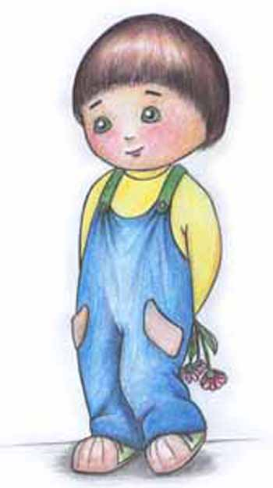
Літературознавці
Є хлопчина в нашім класі
На прозвання «чемний Вася».
Потягнув за косу Люду:
- Вибач, - каже, - більш не буду!
Коридором біг Серьога-
Він йому підставив ногу.
Той упав, а «чемний» Вася
Каже «вибач» бідолася.
Олівець узявши в Ніни,
Поламав його і кинув. Каже:
-Вибач, більше не буду,-
І штовхнув у спину Люду.
Тут свое чарівне слово
Мав промовити він знову,
Та не встиг: якраз Серьога
Теж йому підставив ногу
Вася впав і вибив зуба,
А Серьога: - Вибач, любий!

Учитель. Хлопчик Вася був ввічливим чи ні? Чи співчуваєте ви Васі? Чому?
Не можна ображати людей, а потім вибачатись, потрібно кожен свій крок продумати, ніж його здійснювати.
6. Учитель. Як ви думаєте, яких правил чемної, вихованої людини ми повинні дотримуватись під час бесіди?
Iнформаційна група
1). Під час бесіди не можна перебивати співрозмовника, треба дати йому змогу висловитись.
2). Під час бесіди слід дивитись співрозмовнику в очі, звертатися до нього на ім'я.
3). Під час розмови треба вживати ввічливі слова, не соромитися говорити добрі, приємні слова.
Учитель. А чи знаєте ви, як назвати одним словом ті добрі, приємні, хороші слова? Щоб дізнатися про це, зіграємо з вами в «Поле чудес».
Якщо ви правильно назвете букву, я її відкрию. Слово це складається з десяти букв. Отже, повторюю завдання:
-Як одним словом називаються приємні, добрі слова, від яких у людини покращується настрій, від яких вона радіє і хоче зробити якнайбільше добра?
К |  | О |  | М |  | П |  | Л |  | І |  | М |  | Е |  | Н |  | Т

Учитель. Так, це слово КОМПЛІМЕНТ. Прочитайте його вголос. Запам'ятайте. Слово це іншомовного походження. Прийшло воно до нас із французької мови, у перекладі «комплімент» означає привітання. Адже коли ви когось вітаєте, ви завжди говорите добрі, приємні слова.
А зараз потренуемося пізнавати компліменти.

-Що сказав Мийдодір із книги К. Чуковського.

Неумите поросятко!
Чорне, ніби сажотрус,
Ти на себе подивись!
У тебе під вухом вакса
I на носі чорна клякса,
Ну, а руки - гидко взяти!,.
Учитель. Діти, це комплімент? (Ні).
-А потім бруднуля вимився, причепурився, став чистеньким та охайним хлопчиком.
І Мийдодір сказав:

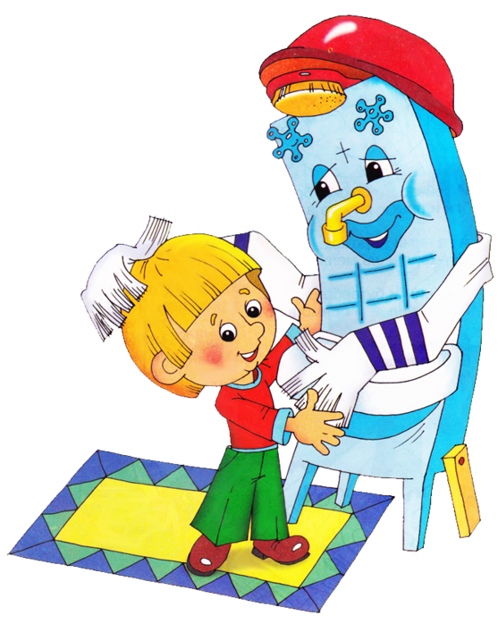
- От тепер тебе люблю я.
От тепер тебе хвалю я.
Ти вже більше не бруднуля,
А чистесенький хлопчак!
Учитель. А це комплімент? (Так).
Гра «Впізнай комплімент».
- Якщо я вимовлю комплімент — всі підстрибують вгору, а якщо ні - всі присідають.
Які у тебе красиві очі! ↑
Які у тебе довгі вуха! ↓
Ти струнка, як берізка! ↑
Ти вайлуватий, як ведмідь! ↓
Ти працьовита, як бджілка! ↑
Ти впертий, як віслюк! ↓
Яке у тебе гарне довге волосся! ↑
Мамо, яка ти добра! Я тебе дуже люблю! ↑
7. Учитель. Французькі слова - компліменти - тісно пов'язані з українськими словами -побажаннями.
3 давніх - давен українці бажали одне - одному: Хай благословить вас Господь!
Будьте здорові, як вода, а багаті, як земля! Хай школа і навчання буде вам на радість!
А на день народження, бажаючи іменинникові найкращих гараздів, кажуть:
«3 роси тобі та з води!», тому що здавна вважалося, що роса — здоров'я, а вода силу дає.
Учитель. Ввічливість і доброзичливість — ці якості, так необхідні людині! А виховуються вони з дитинства. Ми вчимося в дитинстві чемно прощатися. На прощання говорять такі слова: «До побачення! На все добре! Хай щастить! Бувайте здороіI! Вирушайте 3 Богом!»
У сім'ї не треба забувати побажати рідним доброї ночі або сказати «На добраніч!». Це вияв любві та уважності до близьких людей.
Добрі слова - це, звичайно, добре, але треба ще й розуміти, коли й як їх вживати. От послухайте одну історію.
Літературознавці.
Подзвонив по телефону
Якось другові Антону
Пізно ввечері Тиміш:
-Ти, питає, - ще не спиш?
-ще не сплю, та вже лягаю,-
Друг Антон відповідає.
За годину спав Антон.
Знов задзвенькав телефон,
Трубку взяв Антонів тато,
Довелося сина звати.
Знов на проводі Тиміш.
-Ти, - питає, ще не спиш?
-Сплю! Чому ти дзвониш вдруге?-
Запитав Антон у друга.
- Ти пробач, сказав Тиміш,-
Я ж не знав, що ти вже спиш…
- А ти що хотів сказати?
- На добраніч побажати.
Учитель. А тепер скажіть мені, чемний був Тиміш чи ні?
А як словник тлумачить слово «чемний»?
1.Чемний - той, який дотримується добрих манер, вихований, люб'язний, уважний у поводженні з іншими людьми, ввічливий.
2.Підберіть слова, близькі за значенням до слова «чемний».
Чемний – ввічливий, доброзичливий, шанобливий.
3.Народ склав багато прислів’їв про ввічливість.
- З чемним поведешся, чемності наберешся.
- Які люди, таке й життя буде.
- У товаристві лад – усяк тому рад.
- З доброго насіння – добрий плід.
- Окраса людини – чемність і ввічливість.
8. Підсумок.
- Отже, запам'ятайте, що справжня чемність — це добрі вчинки і гарна поведінка, а ввічливі слова її лише підтверджують.
Iнформаційна група. При поганій поведінці ці слова нічого не варті.
Читці
Якщо хочеш, друже,
Щоб тебе любили,
Чемним і привітним,
Добрим, чесним будь!
Не роби другому,
Що тобі не миле!
Правило це мудре, друже, не забудь!

